

Practical Report

For IoT Practical



January 1, 2022

Darshan Ramjiyani (DSP)

DOCS, KSKV Kachchh University

* **4.9 Serial Communication - Sending the Value of Multiple Arduino Pins**

Send groups of binary bytes, integers, or long values from Arduino. For example, you may want to send the values of the digital and analogue pins to Processing.

* **Arduino Code:**

const char HEADER = 'H';

const int baudRate = 9600;

void setup()

{

        /* Established Serial Communication. */

        Serial.begin(baudRate);

        /* Wait until Serial Communication not established. */

        while (!Serial)

        {

        }

        for (int i = 2; i <= 13; i++)

        {

                pinMode(i, INPUT);

                digitalWrite(i, HIGH);

        }

}

void loop()

{

        Serial.write(HEADER);

        int values = 0;

        int bit = 0;

        for (int i = 2; i <= 13; i++)

        {

                bitWrite(values, bit, digitalRead(i));

                bit = bit + 1;

        }

        sendBinary(values);

        for (int i = 0; i < 6; i++)

        {

                values = analogRead(i);

                sendBinary(values);

        }

        delay(1000);

}

void sendBinary(int value)

{

        Serial.write(lowByte(value));

        Serial.write(highByte(value));

}

* **Processing Code:**

import processing.serial.*;

Serial myPort;

char HEADER = 'H';

void setup()

{

        size(200, 200);

        String portName = "COM9";

        println(" Connecting to -> " + portName);

        myPort = new Serial(this, portName, 9600);

}

void draw()

{

        int val;

        if ( myPort.available() >= 15)

        {

                if( myPort.read() == HEADER)

                {

                        println("Message received:");

                        val = readArduinoInt();

                        for(int pin=2, bit=1; pin <= 13; pin++)

                        {

                                print("digital pin " + pin + " = " );

                                int isSet = (val & bit);

                                if( isSet == 0)

                                        println("0");

                                else

                                        println("1");

                                bit = bit * 2;

                        }

                }

                println();

                for(int i=0; i < 6; i ++)

                {

                        val = readArduinoInt();

                        println("analog port " + i + "= " + val);

                }

                println("----");

                }

        }

}

int readArduinoInt()

{

        int val;

        val = myPort.read();

        val = myPort.read() * 256 + val;

        return val;

}

* **Output:**

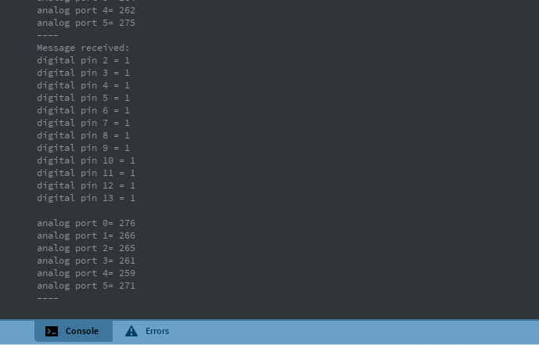

Output From Dwaidh Terminal